Для размещения информации на сайте, в раздел Пресс-служба
Безопасность продуктов растительного происхождения
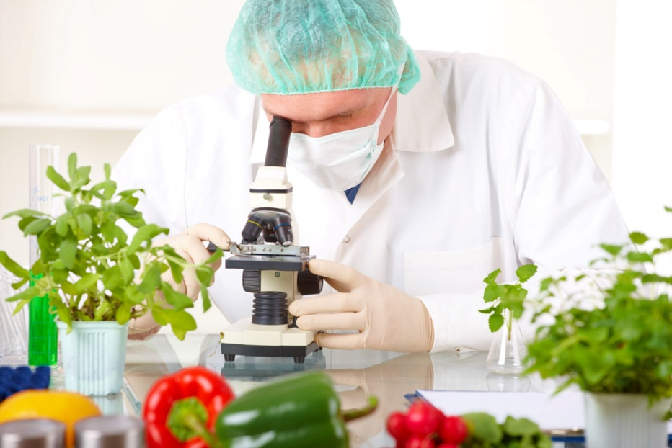
Овощи и фрукты, продукты из зерна занимают достаточно важно место в рационе человека, они являются ценными источниками витаминов, углеводов, органических кислот и минеральных веществ.
Продукты растительного происхождения эволюционно составляют значительную долю в рационе как по общему количеству – около 1300-1400 г в сутки, так и по ассортименту – не менее 10-15 наименований (в виде отдельных продуктов или в составе блюд) ежедневно. К ним относятся зерновые продукты, овощи, бобовые, фрукты, зелень, ягоды, орехи, семена, растительные масла.
Растительные продукты являются единственными значимыми природными источниками в питании крахмала, некрахмальных полисахаридов(ПВ), витамина С, витамина Е, β-каротина, биофлавоноидов и основными источниками ПНЖК, калия, магния, м вся сельскохозяйственная продукция растительного происхождения должна быть безопасной. В Евразийском экономическом союзе единые требования к безопасности плодоовощной продукции установлены в техническом регламенте Таможенного союза ТР ТС 021/2011 «О безопасности пищевой продукции», требования к безопасности зерна – ТР ТС 015/2011 «О безопасности зерна».
В техническом регламенте «О безопасности пищевой продукции» установлены предельно допустимые уровни содержания токсичных элементов, микотоксинов, бенз(а)пирена, пестицидов, нитратов, радионуклидов, микробиологические показатели плодоовощной продукции.
В технических регламентах также установлены требования по оценке (подтверждению) соответствия установленным требованиям. арганца.
К сожалению, при определенных условиях растительные продукты по своей природе, не являющиеся опасными могут обретать ядовитые свойства, и при употреблении таких продуктов возможны отравления.
Наиболее частые причины отравлений:
· неправильное хранение
· использование недозревших продуктов растительного происхождения
Примеры отравлений:
· отравление красной фасолью без термической обработки (фитогемагглютинин — фазин)
· отравление картофелем, баклажанами, томатами,содержащими большое количество соланина, который накапливается при неправильном хранении картофеля, в процессе созревания баклажанов и в недозревших плодах томатов
· отравление ядрами косточек абрикосов (содержащийся в них амигдалин вызывает тяжелое отравление)
Клинические проявления отравлений растительными продуктами, схожи с бактериальными и другими отравлениями: тошнота, рвота, диарея, потеря сознания, судороги, слабость.
Амнестические и паралитические виды отравления являются наиболее серьезными, поскольку у некоторых людей они могут привести к смерти. Смерть от диареи или нейротоксического отравления наблюдается редко.
Профилактика отравлений продуктами, ядовитыми при определенных условиях, заключается в исключении условий, при которых продукт приобретают ядовитые свойства:
· красную фасоль употреблять только после 5-часового вымачивания и отваривания
· не использовать в пищу картофель с зелёными участками, соблюдать условия хранения картофеля
· не употреблять в пищу свежие зеленые томаты (исключение — засоленные)
· перед употреблением очищать баклажаны

Филиал ФБУЗ «Центр гигиены и эпидемиологии в Л.Л. Филиппова
Чувашской Республике –Чувашия в г. Новочебоксарске»

